Задание:  
Используя команду cat, создать два файла с данными, а затем объединить их. Просмотреть  
содержимое созданного файла. Переименовать файл, дав ему новое имя.  
Создать несколько файлов. Создать директорию, переместить файл туда. Удалить все созданные в  
этом и предыдущем задании директории и файлы.  
Создать файл file1 и наполнить его произвольным содержимым. Скопировать его в file2. Создать  
символическую ссылку file3 на file1. Создать жесткую ссылку file4 на file1. Посмотреть, какие  
айноды у файлов. Удалить file1. Что стало с остальными созданными файлами? Попробовать  
вывести их на экран.  
Дать созданным файлам другие, произвольные имена. Создать новую символическую ссылку.  
Переместить ссылки в другую директорию.  
Результат:  
Текст команд, которые применялись при выполнении задания. Присылаем в формате текстового  
документа: задание и команды для решения (без вывода). Формат - PDF (один файл на все  
задания), можно в другом формате.

mkdir test4

189 ll

190 cd test4

191 cat file1

192 cat > file1.txt

193 ll

194 cat > file2.txt

195 cat file1.txt file2.txt >

196 ll

197 cat file1.txt file2.txt >

198 ll

199 cat file1.txt > file2.txt

200 ll

201 cat file3

202 cd ..

203 ll

204 cd test4

205 ll

206 cat > file3

207 ll

208 cat > file1

209 ll

210 cat file3.txt

211 cat > file3.txt

212 mv file3.txt filenew.txt

213 ll

215 cd ..

216 touch 333

217 touch 555

218 touch 777

219 ll

220 mkdir test5

221 ll

222 pwd

223 cd test4

224 ll

225 mrdir test5

226 pwd

227 ll

228 cd ..

229 ll

230 rm test5/

231 rm -r test5

232 ll

233 cd test4

234 ll

235 mkdir test5

236 ll

237 pwd

238 cd ..

239 ll

240 rm 333

241 rm 555

242 rm 777

243 ll

244 cd test4

245 touch 333

246 touch 555

247 touch 777

248 ll

249 pwd

250 mv 333 555 777 /home/oksana/test4/test5/

251 cd ..

252 cd

253 ls -al

254 cd test5

255 cd test4

256 ll

257 cd test5

258 ll

259 cd ..

260 cd

261 ls -al

262 rm -r test4

263 ls -al

___________________________________________________________________________________

262 rm -r test4

263 ls -al

264 cd test5

265 history

266 touch file1

267 ll

268 cat file1

269 ll

270 nano file1

271 ll

272 touch file2

273 ll

274 cp file1 file2

275 ll

276 cat file2

277 pwd

278 ln -s /home/oksana/file1/ /home/oksana/file3

279 ll

280 ln -s /home/oksana/file1/ /home/oksana/file4

281 ll

282 cat file4

283 ls -al

284 rm file1

285 ll

286 rm -i file4

287 ll

288 rm -i file3

289 ll

290 rm -i file2

291 ll

292 touch file1

293 ll

294 cat file1

295 ll

296 nano file1

297 touch file2

298 ll

299 cp file1 file2

300 ll

301 cat file2

302 pwd

303 ln -s /home/oksana/file1/ /home/oksana/file3

304 ll

305 ln /home/oksana/file1/ /home/oksana/file4

306 ln /home/oksana/file1 /home/oksana/file4

307 ll

308 cat file4

309 ls -al

310 rm file1

311 ll

312 cat file3

313 cat file4

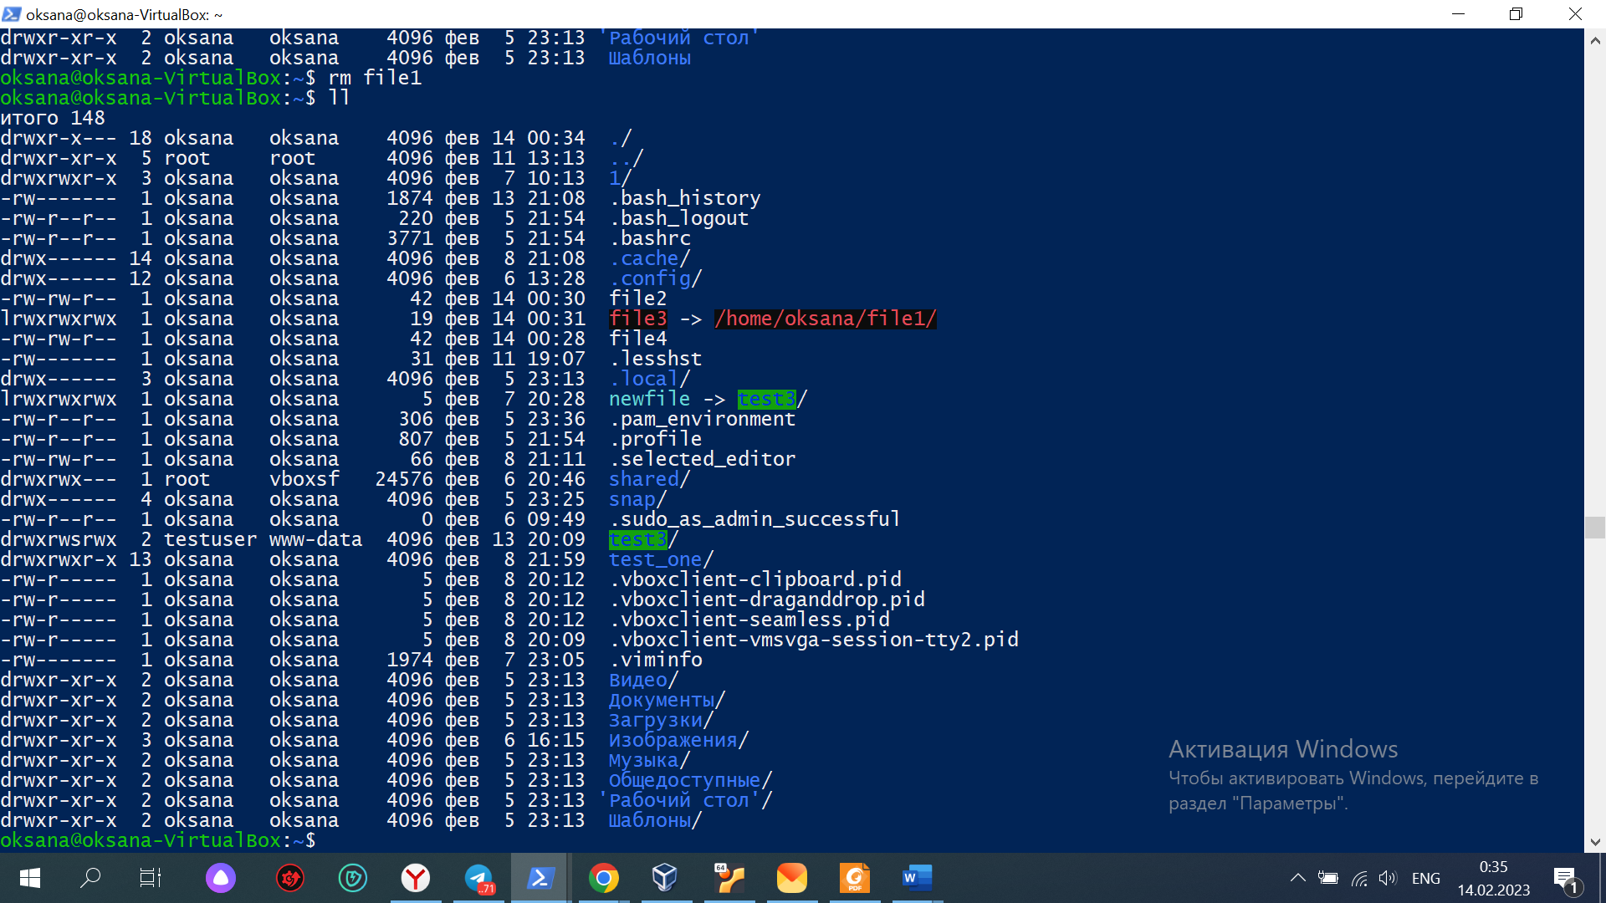

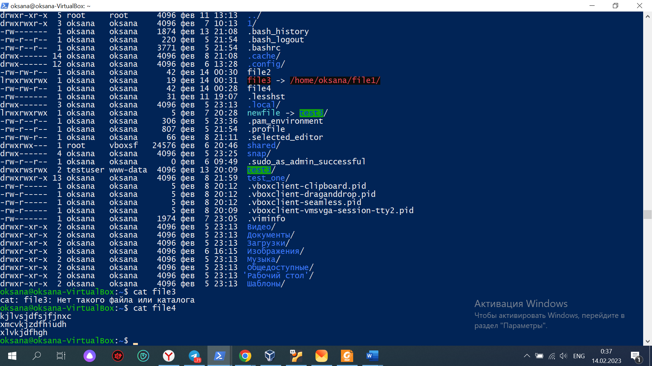

315 mv file3 file0

316 mv file4 file9

317 ln -s /home/oksana/file9 /home/oksana/file0

318 ll

319 mkdir test5

320 mv file9 test5

321 ll

322 mv file0 test5

323 ll

324 cd test5

325 ll

